«СОГЛАСОВАНО»  (Начальник Управления образования Администрации  г. Переславля-Залесского)  __________ Т.Ю. Коняева  «__» ________ 20__ г  «СОГЛАСОВАНО»  (Начальник ОГИБДД ОМВД России по городскому округу  г. Переславль-Залесский)  __________ Э. А. Федосеев  «__» ________ 20__ г |  |  | «УТВЕРЖДАЮ»  Директор МОУ «СШ №9»  __________ Л.Д. Бубнова  «__» ________ 20__ г.

ПАСПОРТ
дорожной безопасности образовательной организации
МУНИЦИПАЛЬНОГО ОБЩЕОБРАЗОВАТЕЛЬНОГО УЧРЕЖДЕНИЯ
«СРЕДНЯЯ ШКОЛА №9»
(наименование образовательной организации)

2020 год

Общие сведения
Муниципальное общеобразовательное учреждение «Средняя школа № 9»
Тип образовательной организации: общеобразовательное учреждение Юридический адрес: 152023 Ярославская обл., г. Переславль – Залесский,
пер. Берендеевский, д. 27
Фактический адрес: 152023 Ярославская обл., г. Переславль – Залесский,
пер. Берендеевский, д. 27

Руководители образовательной организации:
Директор (заведующий): Бубнова Людмила Дмитриевна 8(48535)32729
Заместитель директора по учебно-воспитательной работе: Белова Лариса Викторовна 8(48535)32556
Заместитель директора по учебно-воспитательной работе: Забавина Вера Фёдоровна 8(48535)32556
Заместитель директора по воспитательной работе: Мирошниченко Андрей Евгеньевич 8(920)1353373

Ответственные работники муниципального органа образования: главный специалист МУ ЦОФ Войдилова А.А. 8(48535)32352
Ответственные от Госавтоинспекции: ст. инспектор по пропаганде безопасности дорожного движения капитан полиции Хохлова Л.В. 8(48535)32211
Ответственные работники за мероприятия по профилактике
детского травматизма: заместитель директора по ВР Мирошниченко Андрей Евгеньевич 89201353373

Количество обучающихся (учащихся, воспитанников): 655
Наличие уголка по БДД: имеется. В кабинете воспитательной работы, в рекреации школы, в каждом кабинете начальной школы
Наличие класса по БДД: нет
Наличие автогородка (площадки) по БДД: нет
Время занятий в образовательной организации:
1-ая смена: 8 час. 15 мин. – 14 час. 45 мин.
внеклассные занятия: 15 час. 00 мин. – 19 час. 00 мин.

Телефоны оперативных служб:
02, 31989 – Переславская ГОВД
01,31612 – ПЧ 28
03 – скорая медицинская помощь
31155 – ЕДДС города
32342 – отдел ВМР, ГО и ЧС администрации города

Содержание
- План-схемы образовательной организации (сокращение – ОО).
1. Район расположения образовательной организации, пути движения транспортных средств и детей (обучающихся).
2. План-схема безопасного маршрута в школу
3. Информация об обеспечении безопасности перевозок детей специальным транспортным средством (автобусом)

II. План по профилактике детского дорожно-транспортного травматизма на 2020-2021 учебный год

I. План-схема района расположения
МОУ СОШ № 9, пути движения транспортных средств и обучающихся
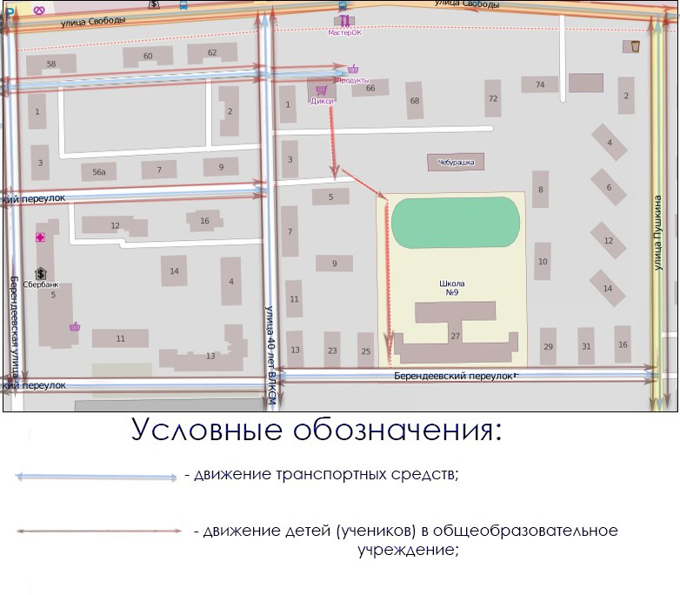

План-схема безопасного маршрута в школу
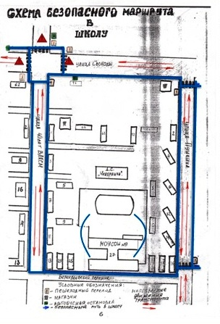

Информация об обеспечении безопасности перевозок детей специальным транспортным средством (автобусом)

Марка: ПАЗ, школьный автобус
Модель: 32053-70
Государственный регистрационный знак: В 927 НМ 76
Соответствие конструкции требованиям, предъявляемым к школьным автобусам: соответствует
- Сведения о водителе автобуса:
Фамилия,  имя, отчество | Принят на работу | Стаж в категории D | Дата предстоящего мед. осмотра | Период проведения  стажировки | Повышение квалификации | Допущенные нарушения ПДД
Павлов Андрей Николаевич | 11.02.2019 | 29 лет | февраль 2020 | - | - | Отсутствуют

- Организационно-техническое обеспечение
  - Лицо, ответственное, за обеспечение безопасности дорожного движения:
Бубнов Дмитрий Николаевич, заместитель директора по АХЧ
  - Организация проведения предрейсового медицинского осмотра водителя: осуществляется на основании Договора № 3 от 28.01.2020 с ООО «Авангард».
  - Организация проведения предрейсового технического осмотра транспортного средства: осуществляется заместителем директора по АХЧ Бубновым Дмитрием Николаевичем
  - Дата технического осмотра транспортного средства: июль 2020 года
  - Место стоянки автобуса в нерабочее время: территория школы
  - Меры, исключающие несанкционированное использование: охрана

- Сведения о владельце

Юридический адрес: 152023, Ярославская область, город Переславль-Залесский, пер. Берендеевский, д.27.
Фактический адрес: 152023, Ярославская область, город Переславль-Залесский, пер. Берендеевский, д.27.
Телефон ответственного лица: Бубнов Дмитрий Николаевич, заместитель директора по АХЧ 84853532729

- Отклонение от маршрута в целях заправки транспортного средства

Адрес АЗС «Роснефть»
Расстояние до АЗС 3 км
Периодичность заправки транспортного средства : 3-4 раза в неделю

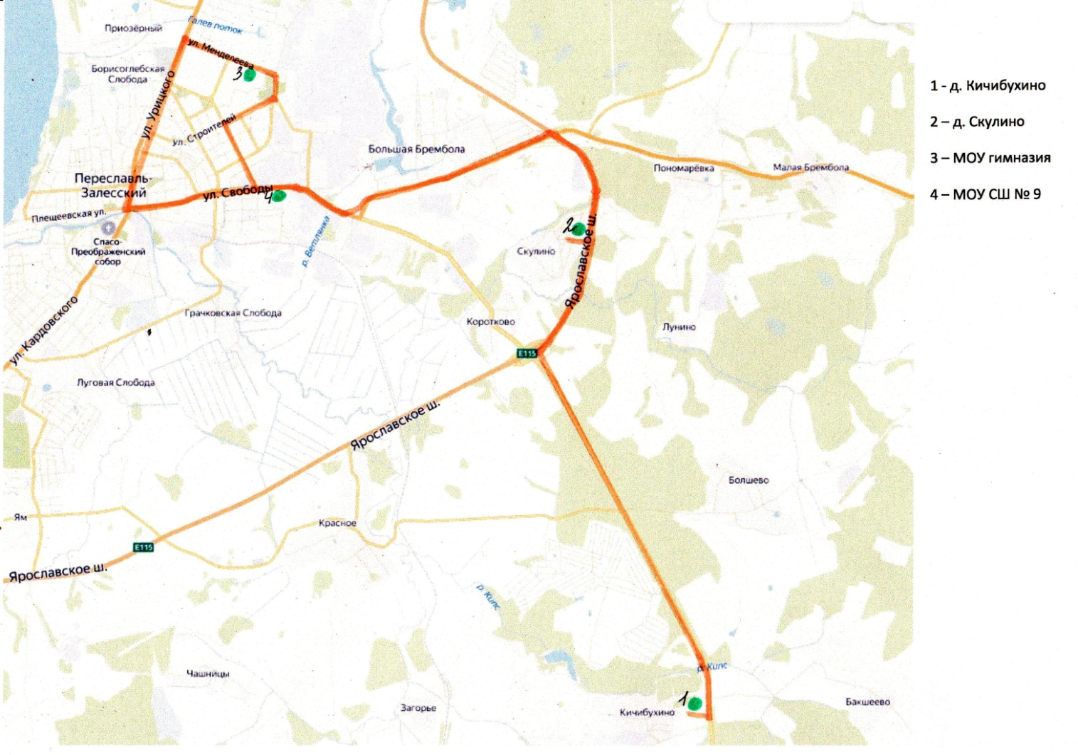

II. План по профилактике детского дорожно-транспортного травматизма на 2020-2021 учебный год в МОУ СОШ №9
№ | Название мероприятия | Классы | Ответственные | Сроки
1 | Месячник безопасности («Внимание Дети!»): цикл мероприятий  -обновление разметки на площадке  -обновление уголков и стендов  -проверка работы клуба МЧС (разделы по изучению ПДД)  -семинары с педагогами (проведение единого урока, методические материалы) | 1-11 | Заместитель директора по ВР, классные руководители, педагог-организатор ОБЖ | Сентябрь, апрель
2 | Конкурс рисунков на асфальте «Дети и дорога» | 5-11 | Педагог-организатор, классные руководители | Сентябрь
3 | Операция «Письмо к водителю» | 1-9 | Заместитель директора по ВР, классные руководители, педагог-организатор ОБЖ | Сентябрь, каникулярное время
4 | Практические занятия по ПДД | 1-11 | Классные руководители | 1 раз в четверть
5 | Экскурсии, прогулки с целью изучения ПДД | 1-6 | Заместитель директора по ВР, классные руководители, педагог-организатор ОБЖ, педагог- организатор | В течении года
6 | Операция «Дети! Каникулы! Дорога!» | 1-11 | Заместитель директора по ВР, классные руководители, педагог-организатор ОБЖ, педагог - организатор | Ноябрь, январь, март, июнь
7 | Встреча с представителем ГИБДД | 1-11 | Заместитель директора по ВР, классные руководители, педагог-организатор | 1 раз в четверть
8 | Конкурс памяток «Обращение к водителям», «Обращение к пешеходам» | 5-11 | Педагог-организатор, классные руководители, педагог-организатор ОБЖ | Декабрь
9 | Викторина «Мы знаем ПДД» | 1-4 | Педагог-организатор, классные руководители, педагог-организатор ОБЖ | Сентябрь-январь
10 | Заочное путешествие по «Доброй дороге детства» (знакомство с материалами газеты) | 1-4, 5-7 | Школьный библиотекарь | Февраль
11 | Беседа с показом презентации «Я и право на вождение», беседы с владельцами скутеров и мотоциклов | 8-11 | Заместитель директора по ВР, классные руководители, педагог-организатор ОБЖ | Март
12 | Беседа «Необходимость соблюдения правил дорожного движения: образ жизни человека» с приглашением инспектора ГИБДД | 1-11 | Заместитель директора по ВР, классные руководители, педагог-организатор ОБЖ | Май
13 | Конкурс «Безопасное колесо» | 3-6 | Педагог-организатор, педагог- организатор ОБЖ | Апрель
14 | Родительское собрание с приглашением инспектора ГИБДД | 1-11 | Заместитель директора по ВР, классные руководители | Сентябрь, апрель

Организационно-методическая работа
№ | Сроки | Мероприятия |  | Целевая аудитория | Ответственные
1 | Сентябрь | Совещание при директоре, беседа с инспектором ГИБДД о профилактике ДДТТ |  | Для сотрудников | Директор
2 | Август | Педагогический совет: ознакомление сотрудников с документами ОУ по БД. |  | Для сотрудников | Директор, заместитель директора по ВР
3 | В течении года | Заседания МО классных руководителей |  | Классные руководители, учителя начальных классов | Заместитель директора по ВР, руководитель МО классных руководителей
4 | В течении года | Выход администрации на родительские собрания с беседами о профилактике ДДТТ |  | Родительская общественность | Заместитель директора по ВР
5 | В течении года | Инструктаж о проведении праздничных вечеров и утренников, соблюдение правил пожарной безопасности |  | Классные руководители | Заместитель директора по ВР
6 | В течении года | Изучение опыта работы по профилактике ДДТТ |  | Классные руководители | Заместитель директора по ВР
7 | Май | Семинар на тему «Традиции и инновации в изучении ПДД» |  | Для сотрудников | Заместитель директора по ВР, инспектор ГИБДД
Работа с родителями
1 | В течении года |  | Проведение тематических родительских собраний по классам | Родители обучающихся 1-11 кл. | Классные руководители
2 | Сентябрь |  | Общее родительское собрание на тему «Профилактика ДДТТ в школе и семье» | Родители обучающихся 1-11 кл. | Заместитель директора по ВР, инспектор ГИБДД
3 | Сентябрь |  | Проведение акции «Внимание – дети! » | Родители обучающихся 1-11 кл. | Классные руководители
4 | В течении года, перед началом каникул |  | Консультации для родителей «Предупреждение ДДТТ во время каникул» | Родители обучающихся 1-4 кл. | Заместитель директора по ВР, классные руководители
5 | Январь |  | Выступление ЮИД «Агитбригада юных помощников ГИБДД» | Родители обучающихся 1-5 кл. | Заместитель директора по ВР, классные руководители, педагог-организатор, педагог-организатор ОБЖ
6 | Февраль |  | Анкетирование родителей «Безопасность вашего ребёнка на дорогах» | Родители обучающихся 1-8 кл. | Заместитель директора по ВР, классные руководители, педагог-организатор, педагог-организатор ОБЖ

Примерный тематический план учебных занятий с родителями
№ | Тема | Форма занятий | Методы обучения
1 | Профилактика ДДТТ | Родительские собрания | Лекция
2 | Типичные ошибки в поведении школьников на улице | Родительские собрания, индивидуальные консультации | Беседа
3 | Взаимодействие семьи и школы в организации воспитательной работы и обучении детей безопасному поведению на улицах, дорогах и в транспорте | Индивидуальные консультации | Беседа
4 | Возрастные и психофизиологические особенности поведения школьников на улицах и дорогах | Родительские собрания, индивидуальные консультации | Беседа
5 | Основные дорожные понятия. Знания, умения, навыки и привычки безопасного поведения детей на улицах, дорогах и в транспорте | Родительские собрания, индивидуальные консультации | Лекция

